«Война в судьбе моей семьи»
Воспоминания о жизни во время Великой Отечественной войны
Мороз Фаины Никитовны и Мамонова Василия Михайловича,
Лукутцовой Клавдии Степановны и Логвиненко Василия Демидовича
записал правнук Логвиненко Алексей

Прошлое – это дорога,
которая ведет в будущее.

Каждый год в нашей стране 9 Мая отмечают День Победы. Великая Отечественная война не обошла стороной ни одну семью. Память о тех страшных днях всегда в памяти людей. Но мы, дети, знаем о них из рассказов, которые читаем в книжках.

Мы с вами живем в настоящем. Но часто задумываемся о том, что было до нас и что будет после нас. Каждое время, каждое поколение оставляет свой след в истории человечества. А если бы наши прадедушки и прабабушки не встали как один в годы Великой Отечественной войны, то нас бы не было. Поистине верно – «без прошлого нет будущего».

И я решил узнать, откуда же идут мои корни? Кем были мои дедушки и бабушки, прадедушки и прабабушки? Чем они занимались? Какой вклад внесли в дело Великой Победы?

Семья мамы во время войны

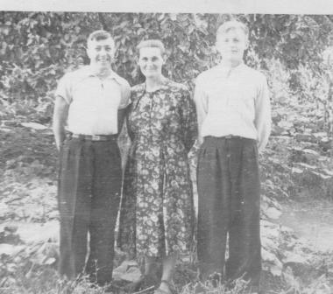
\ На фото: Мороз Фаина Никитовна с братом и племянником, примерно,
1950 год \
Моя прабабушка, мама бабушки Мамоновой Натальи Васильевны–Мороз Фаина Никитовна. Сейчас ее уже нет в живых. Но я хочу рассказать о ней. У нее очень сложная судьба. Родилась она 4 июня 1925 года в селе Ялтушков, Барского района, Винницкой области, на Украине. И до 1982 года жила там. Росла бабуленька в бедной семье простого рабочего. Сельские жители выращивали сахарную свеклу. Из нее на сахарном заводе в районном центре делали сахар. Как и во многих семьях тех лет, дети рано начинали помогать своим родителям. В семье отца было двое детей от первой жены. И дочь и сын, Фаина и Василий, от второй жены – Оляны. Бабуленьке довелось окончить только шесть классов. Сначала в школу ее не пускали родители, потому что нужно было помогать по дому. Но учиться ей очень хотелось. И когда Фаину отпустили в школу, то училась она очень хорошо. Особенно ей нравились математика, история и география. Девочка мечтала стать учителем математики. Но мечтам не суждено было сбыться. Началась Великая Отечественная война. И почти два года семье пришлось жить на оккупированной немцами территории.
В то лето бабуленьке только исполнилось 16 лет. Началась страшная жизнь. Впервые же дни немцы забрали для работы в концлагерях всех молодых людей 17 – 18 лет и старше.

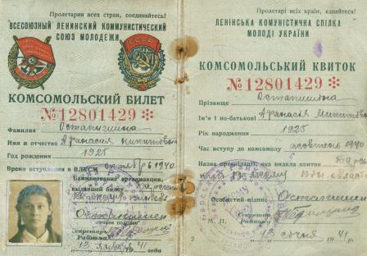

Война наступила слишком быстро. К ней не успели приготовиться. Многим партийным руководителям удалось объединиться в партизанский отряд. Фаине пришлось работать на полях под присмотром надзирателей. Она не могла жить дома, потому что в любую ночь могли прийти и забрать в Германию. Приходилось прятаться, где только можно. Однажды бабуленьке пришлось пролежать под штабелем бревен в луже всю ночь. В это время дом и подворье обыскивали немцы. Они ушли на рассвете, так и не найдя молодой девушки. И родители украдкой вытащили свою полузамерзшую дочь из укрытия. Жизнь превратилась в ад. Все время приходилось прятаться и от доносчиков. Ни одну ночь пришлось провести Фаине стоя по пояс в речной воде, прячась в камышах. Она не только работала в поле, но и передавала через связных разные сведения в партизанский отряд: о том, когда намечается отправка молодежи из деревни, передавала списки тех, кто еще остался и прячется. С радостью и болью вспоминала бабуленька тот день, когда пришли наши войска. Легче не стало. Приходилось работать еще больше.

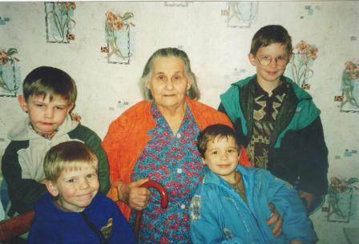
\На фото: Мороз Фаина Никитовна с правнуками, 2006 год\
Она выжила, но здоровье ее было сильно подорвано. У бабуленьки начали болеть ноги. И уже к пятидесяти годам она ходила с палочкой. После войны Фаина Никитовна работала бухгалтером на сахарном заводе. Воспитала троих детей. Очень рано умер ее муж. И с сорока лет бабуленька всю себя отдала детям. Помогала учиться. Потом нянчить внуков. Их у нее шесть. А правнуков уже десять. Не стало бабули в октябре 2006 года.

Дедушка моей мамы, Мамонов Василий Михайлович, родился 21 ноября 1925 года. Семья тогда жила в деревне Ленинград, Медвежинского сельского поселения, Исилькульского района Омской области. Прадедушке еще не было и 17 лет, когда его в 1942 году призвали защищать Родину.

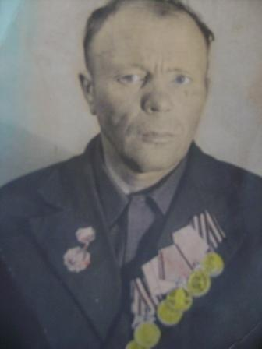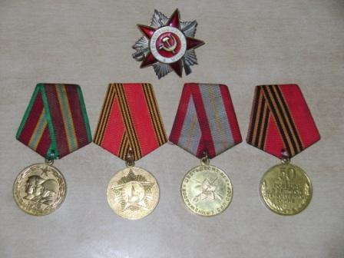
\ На фото: Мамонов Василий Михайлович, примерно,1960 год \
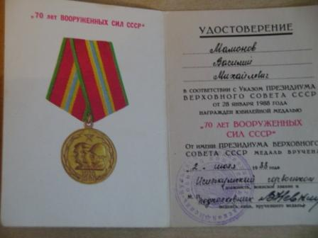

Сначала он учился в Челябинском военном училище на командира взвода. Но к ним приехал командир танковой бригады и предложил служить у них. Василий Михайлович согласился стать водителем на танке. И его послали воевать в частях Юго-Западного фронта. А с 1943 года Василий Михайлович воевал на третьем Украинском фронте. На своем танке прадедушка принимал участие в битве на Курской дуге. Его танк подбили, и машина загорелась. Все члены экипажа получили ранения. После лечения в госпитале прадедушка вернулся в строй. Он участвовал в освобождении Украины и Венгрии, награжден медалью за освобождение Будапешта. Всего у него было пять медалей и Орден Красной Звезды. С Победой в Берлине война для прадедушки не закончилась. Части третьего Украинского фронта были направлены для участия в Японской войне. И домой Василий Михайлович вернулся только в 1948 году.
Всю оставшуюся жизнь он носил остатки той войны – осколки в легких. В мирные дни мамин дедушка работал шофером и механиком. К технике он имел особый подход, она его «слушалась». В семье Мамоновых выросли сын, мой дедушка, и дочь. Умер прадедушка в 1990 году, тогда моя мама училась еще в школе.
Семья папы во время войны

Семью моего папы тоже война не обошла стороной. Семья бабушки Тамары Афанасьевны Логвиненко \Лукутцовой\ в то время жила в Брянской области, Навлинском районе, в селе Лбы. У прабабушки, Клавдии Степановны было три брата. Старший брат, Николай Степанович, воевал на фронте. Он живой вернулся с войны. Средний брат, Иван Степанович, был в партизанах. Его отряд был выслежен фашистами. И их расстреляли. Младший брат Григорий с мамой и старшей сестрой были арестованы и отправлены в дом, где жили немецкие начальники, на принудительные работы. А молодую Клавдию в 1941 году забрали в Германию. Оттуда на пароме их переправили в Норвегию. И до конца войны прабабушка Клава работала на рыбном заводе, где делали консервы. Много трудностей ей пришлось там пережить. Ведь жили они в холодной стране, а одевали их плохо и кушать давали мало. И многие умерли от холода и голода. На память о той страшной жизни на руке прабабушки остался номер, который не стерся до конца ее жизни. Освободили узников американцы.

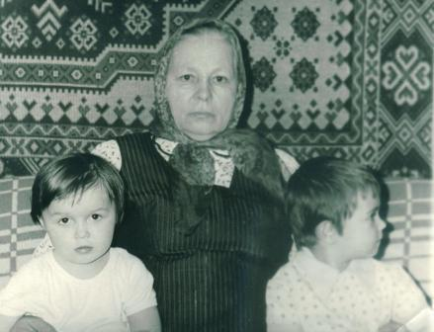
\На фото: Лукутцова Клавдия Степановна, 1984 год \

И в 1945 году Клавдия Степановна вернулась домой. Мирная жизнь легкой не была. Клавдия Степановна вышла замуж за Лукутцова Афанасия Ивановича. В Брянской области их семья прожила до 1961 года. А потом переехали в село Боевое Исилькульского района, где прожили очень долго и счастливо. Прабабушка всю жизнь проработала в животноводстве. У них родились три дочери и сын. Одна из дочерей – моя бабушка Тамара Афанасьевна. А сейчас память о ней хранят 11 внуков и 11 правнуков. Умерла в ноябре 2000 года.

Логвиненко Василий Демидович – отец моего дедушки Логвиненко Алексея Васильевича. Родился 5 января 1922 года в Исилькульском районе, в селе Ксеньевка Баррикадского сельского поселения. Несколько поколений семьи жили в этой деревне. Когда началась война, прадедушка служил в армии на Дальнем Востоке. Так сложилось, что часть, где Василий Демидович проходил службу, осталась охранять восточную границу нашей Родины. И участвовать в боях с немцами ему не пришлось. Но прадедушка участвовал в боях с японцами. Он имел много медалей.

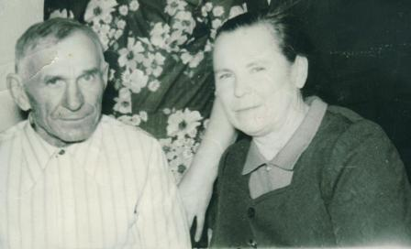
\ На фото: Логвиненко Василий Демидович с женой Просковьей Яковлевной, примерно, 1980 год \

Вернулся Василий Демидович в родное село в 1946 году. И всю жизнь работал водителем на машине. Возил товары в местный магазинчик. Жители села помнят прадедушку, как бескорыстного, простого, отзывчивого человека. К сожалению, в 2005 году мы простились с Василием Демидовичем навсегда.
Сколько бы ни прошло лет, мы всегда будем помнить наших дедушек и бабушек, наших родных и близких – всех тех людей, кто сражался за Родину. А наш долг теперь – не забыть их.
Писать это исследование мне помогала мама, мои дедушки и бабушки. Мы перелистали старые альбомы с фотографиями. Переворачивая страницы альбома, мы проследили большую часть жизни нашей семьи. Я узнал много нового и интересного. Как о родных мамы, так и о родных папы. Своими воспоминаниями делились мои тетушки и дядюшки, дедушки и бабушки. Ведь, по словам одного знаменитого писателя:
« Прошлое – это дорога, которая ведет в будущее».

